

**QUALIDADE DE SOFTWARE**

Eduardo Trandafilov

Análise de Qualidade

Cidade

Mogi das Cruzes

Ano

2024

# RESUMO

O relatório teve como objetivo mapear elementos da interface presentes na aplicação mobile ebac utilizando a ferramenta appium inspector com a finalidade de automatizar testes de interface.

Como resultado a ferramenta permitiu maior produtividade no processo de análise pelo analista de qualidade o que proporciona a continuidade da busca pela melhoria dos produtos e processos para melhor confiabilidade e evitando perdas financeiras com a cultura de automação.

# SUMÁRIO

1. RESUMO 2

2. SUMÁRIO 3

3. INTRODUÇÃO 4

4. O PROJETO 5

4.1 Detalhes do produto ou serviço 5

4.2 Tabela de Análise 5

4.3 Relatório 6

4.4 Evidências 7

4.5 Onde encontrar 8

5. CONCLUSÃO 8

6. REFERÊNCIAS BIBLIOGRÁFICAS 8

# INTRODUÇÃO

A automação das aplicações tem sido cada vez mais uma prática utilizada na indústria de tecnologia, permitindo favorecer práticas que ajudem o feedback mais rapidamente aos desenvolvedores ao realizarem as manutenções nas aplicações auxiliando na prevenção de uma falha chegar ao ambiente de produção evitando prejuízos financeiros, perda de confiabilidade no produto.

Ferramentas tem sido desenvolvidas e aprimoradas para permitir que o teste de software acompanhe as novas necessidades do mercado como automação focada em UI.

Tendo em vista automatizar a aplicação mobile EBAC foi utilizado o appium inspector uma ferramenta que permite atuar na camada UI possibilitando a captura de elementos visuais da tela do usuário. Neste projeto foi realizado o mapeamento inicial de alguns elementos da interface do usuário (classes) de uma aplicação mobile android buscando atributos que identifiquem exclusivamente esse elemento para posteriormente em outra etapa futura iniciar a fase de desenvolvimento e implementação do teste automatizado de interface.

# O PROJETO

## Detalhes do produto ou serviço

|  |  |
| --- | --- |
| **Nome do produto ou serviço:** | **EBAC mobile** |
| **Fabricante:** | **EBAC** |
| **Tempo de uso:** |  |
| **Outros detalhes relevantes sobre o produto:** |  |

## 55

## Tabela de Análise

**Ferramenta appium**

Elemento analisado: android.widget.EditText

Atributo correspondente e valor: resource-id = searchInput

**Evidências geradas**:

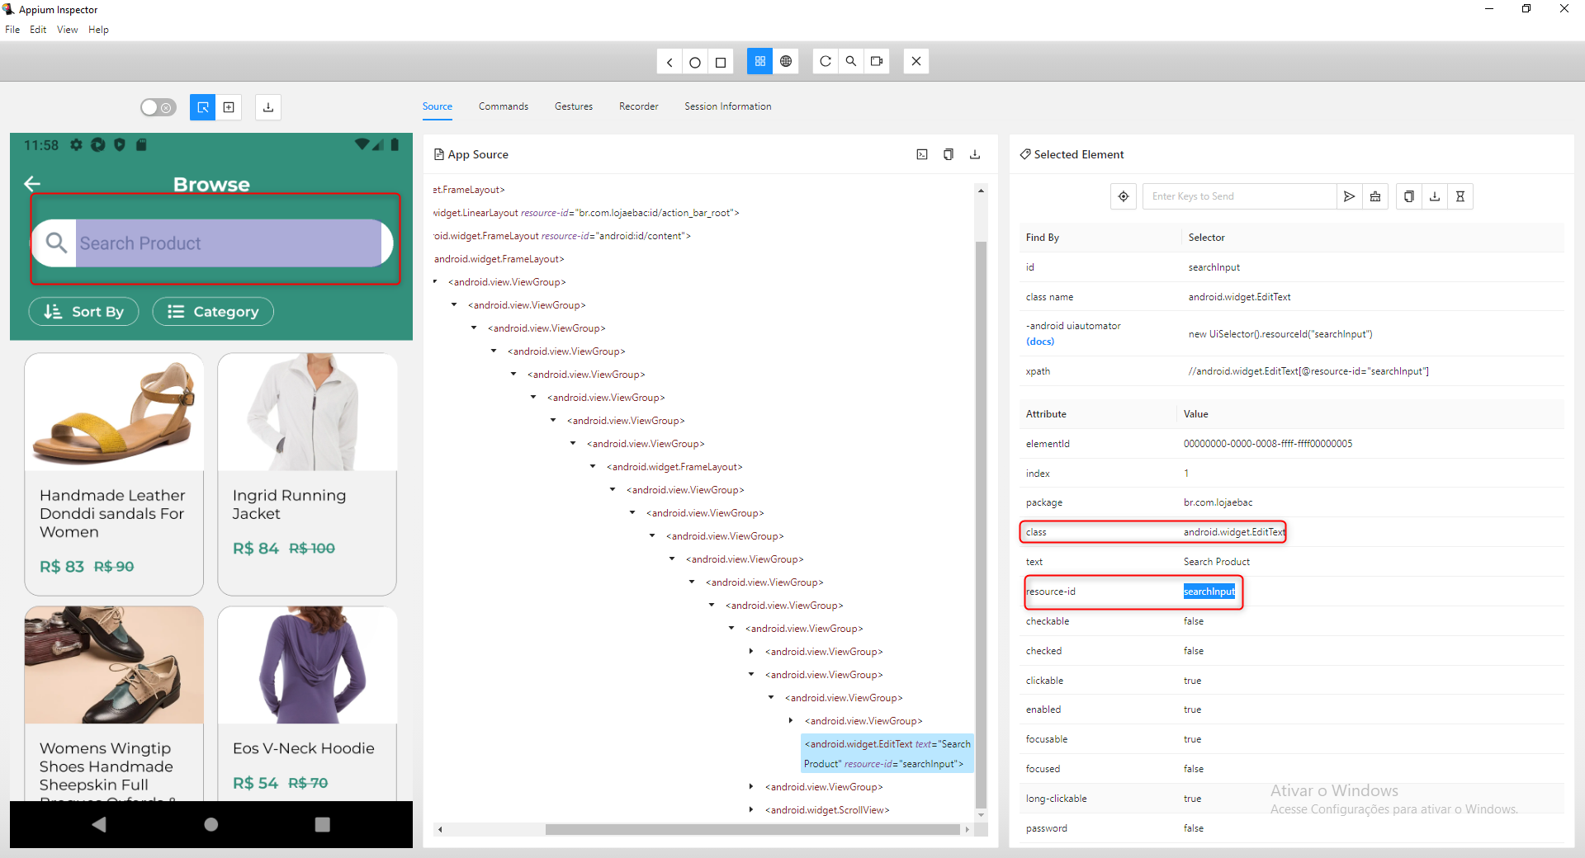Figura1-Search Product

Elemento analisado: android.view.ViewGroup

Atributo correspondente e valor: resource-id = Category

**Evidências geradas**:

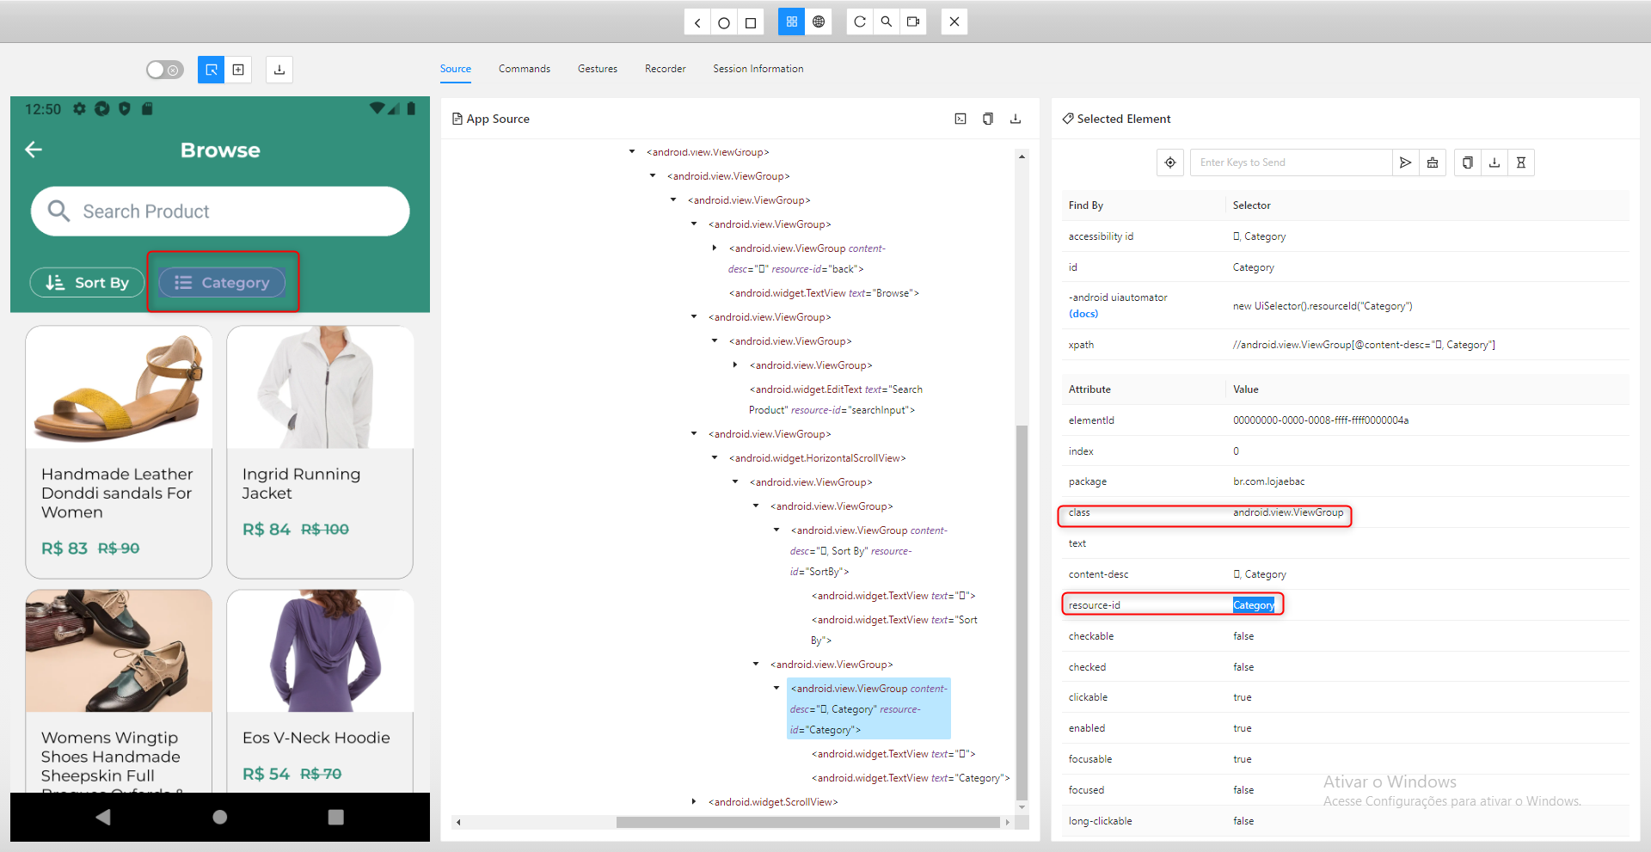Figura 2 - Category

Elemento analisado: android.view.ViewGroup

Atributo correspondente e valor: resource-id = Category

**Evidências geradas**:

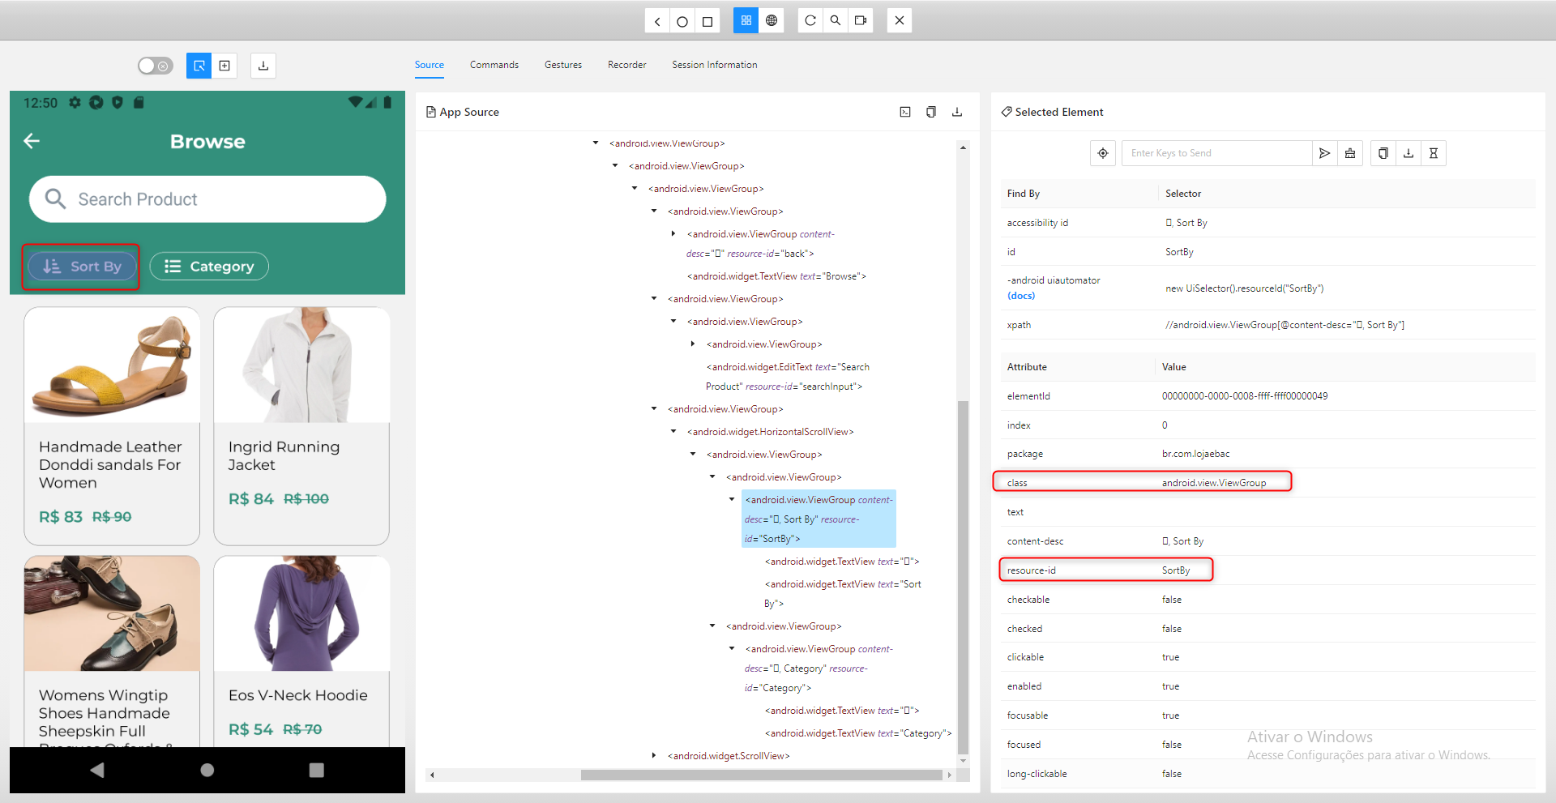Figura 3 - SortBy

## Relatório

A análise gerada pela ferramenta appium inspector permitiu o mapeamento de alguns elementos de forma eficiente através do detalhamento dos atributos e valores da interface mobile EBAC proporcionando aumento da produtividade do analista de qualidade.

## Onde encontrar o aplicativo

Disponível em: [mobile-apps/ebacshop/android at main · EBAC-QE/mobile-apps](https://github.com/EBAC-QE/mobile-apps/tree/main/ebacshop/android)

# CONCLUSÃO

O apoio de uma ferramenta que permite aumento da produtividade para analista de qualidade juntamente com a proposta da busca pela qualidade constante de produtos para se alcançar a automação dos processos torna-se um passo essencial para atender às demandas do mercado por processos e produtos que garantam mais confiabilidade e evitem prejuízos financeiros.

# REFERÊNCIAS

Visão geral  |  Appium  . Disponível em:<[Welcome - Appium Documentation](https://appium.io/docs/en/latest/) > Acesso em:09 novembro 2024.

Visão geral |  Appium Inspector  . Disponível em:<[appium/appium-inspector: A GUI inspector for mobile apps and more, powered by a (separately installed) Appium server](https://github.com/appium/appium-inspector) > Acesso em:09 novembro 2024.